Отчет о выполнении индивидуального проекта по MS Access

«Спортивная база данных».

Работа выполнена

Темниковой Екатериной Александровной

Группа 17210

Новосибирский государственный университет

Факультет информационных технологий

Базы данных

2019 г.

Введение

Проанализировав проектное задание, я сформулировала цель задания и задачи для его выполнения.

Цель проектной работы:

Необходимо спроектировать и запрограммировать приложение, с требуемой функциональностью из проектного задания.

Задачи работы:

1. Анализ задачи.

2. Проектирование инфологической модели задачи. Определение сущностей, атрибутов сущностей, идентифицирующих атрибутов, связей между сущностями. При проектировании должны учитываться требования гибкости структур для выполнения перечисленных запросов и не избыточного хранения данных.

3. Проектирование схемы базы данных: описание схем таблиц, типов (доменов) атрибутов, определение ограничений целостности.

4. Проектирование пользовательских интерфейсов: создание форм ввода и редактирования данных

5. Тестирование системы.

Требования к данным

1. Данные, которыми будут наполняться таблицы БД, должны быть читаемыми и осмысленными.

2. В таблицы баз данных необходимо ввести не менее 7-ми объектов каждого вида

Анализ задачи

Приложение должно содержать актуальные данные для работы и поддерживать необходимый функционал для работы с этими данными.

Требуемый функционал:

1. Запрограммировать формы ввода новых и редактирования имеющихся данных в таблицах.

2. Поиск победителя в соревновании.

3. Вывести среднюю величину результатов участия спортсменов по всем соревнованиям за

заданный сезон.

4. Поиск лучшего результата спортсменов.

Инфологическая модель задачи

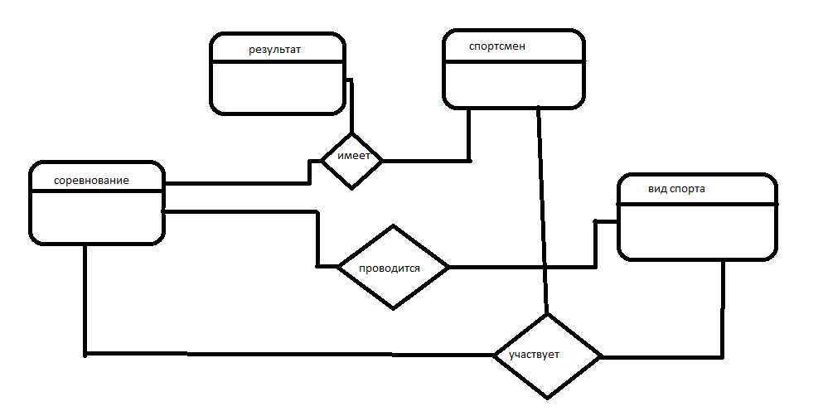

Рис.1 «ER-диаграмма»

Из схемы видно, что сущности могут взаимодействовать друг с другом. Например Спортсмен может участвовать в Соревовании и иметь Результат. Также Соревнование проводится в Вид спорта.

Особенности этой модели:

Соревнование может проводиться в разных видах спорта. Спортсмен может принимать участие в разных соревнованиях.

Схема данных.

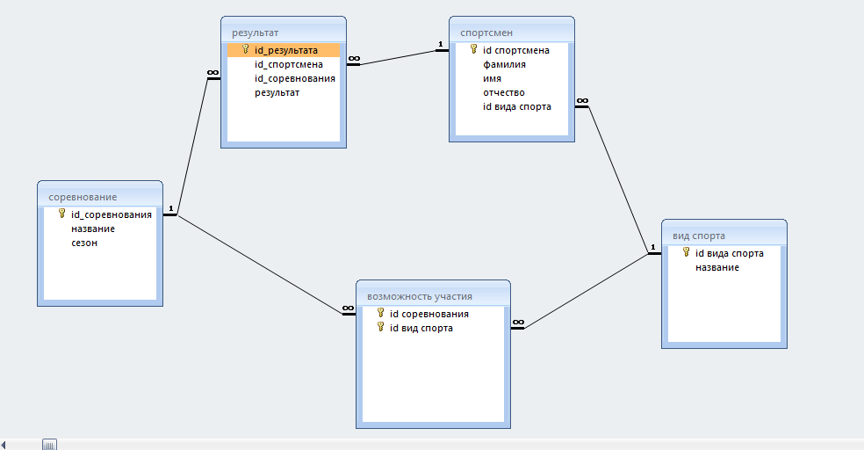

Рис.2 «схема БД»

При составлении схемы данных была выявленная необходимость добавить дополнительную таблицу «возможность участия» для создания связи «многие-ко-многим» между таблицами «соревнование» и «вид спорта». Были учтены требования, сформулированные в разделе «инфологическая модель».

Соревнование:

Id_соревнования - числовое поле, первичный ключ таблицы.

Название – текстовое поле таблицы, содержащее название соревнования

Сезон – текстовое поле таблицы, содержащее сезон, в котором проводится это соревнование

Результат :

Id_результата – счетчик, первичный ключ таблицы

Id_спортсмена – числовое поле, содержащее id спортсмена, который получил указанный результат в указанном соревновании

Id_соревнования – числовое поле, содержащее id соревнования

Результат – числовое поле, означающее место, которое занял спортсмен (от 0 до 3)

Спортсмен:

Id_спортсмена – числовое поле, содержащее номер спортсмена

Фамилия – текстовое поле

Имя – текстовое поле

Отчество– текстовое поле

Id вида спорта– числовое поле, содержащее id вида спорта, в котором числится спортсмен

Вид спорта:

Id_вида спорта – числовое поле

название – текстовое поле

Возможность участия:

Цель таблицы – сопоставить соревнование и виды спорта, в которых можно принять участие в этом соревновании

Id_соревнования

Id_вида спорта

Интерфейсы

Перечень реализованных форм:

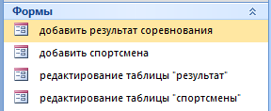

Рис.3 «Формы БД»

Формы позволяют изменять данные в таблицах «результат» и «спортсмены», как и указывалось в требуемом функционале.

Скриншоты форм:

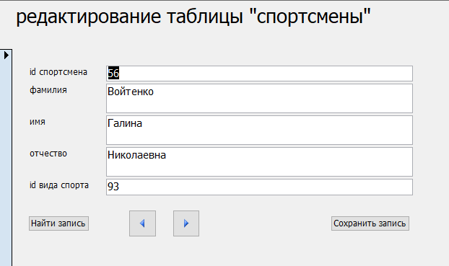

Рис.4 «скриншот формы 1»

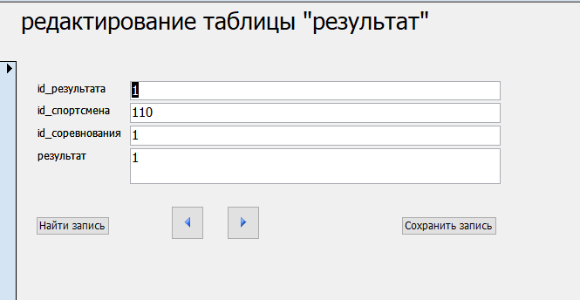

Рис.5 «скриншот формы 2»

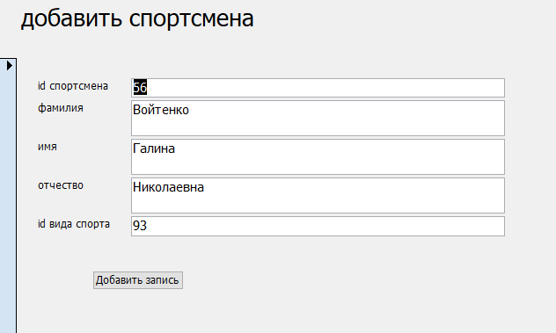

Рис.6 «скриншот формы 3»

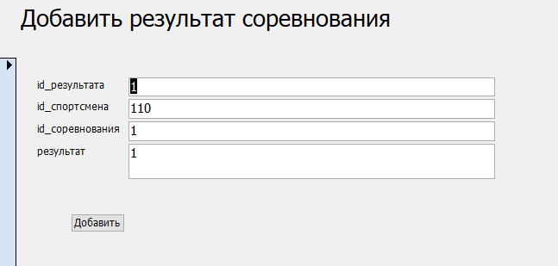

Рис.7 «скриншот формы 4»

Также для выполнения функционала были созданы соответствующие запросы:

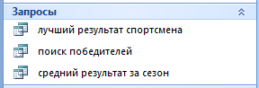

Рис.8 «запросы БД»

Тестирование

Для тестирования системы были введены данные во все таблицы (не менее 7 записей в каждой таблице).

Пример:

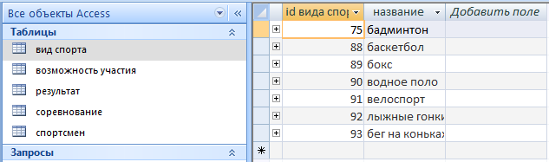

Рис.9 «пример данных»

Были протестированы формы добавления и редактирования:

1)

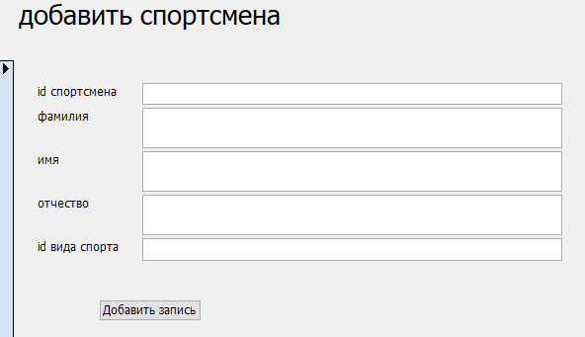

Рис.10 «тест формы добавить скриншот 1»

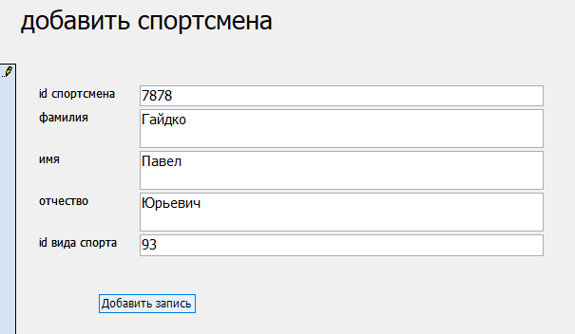

Рис.11 «тест формы добавить скриншот 2»

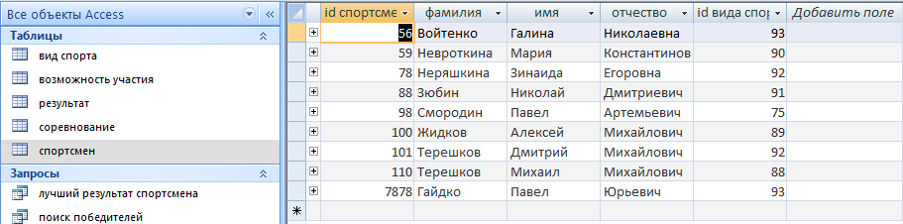

Рис.12 «тест формы добавить скриншот 3»

2)

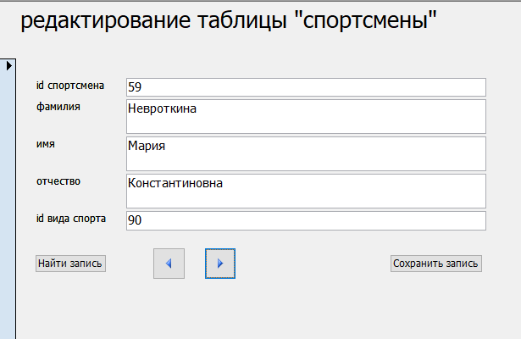

Рис.13 «тест формы редактировать скриншот 1»

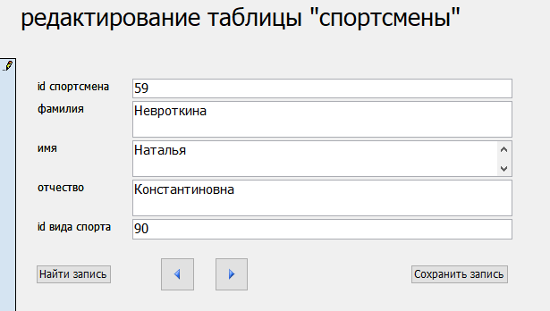

Рис.14 «тест формы редактировать скриншот 2»

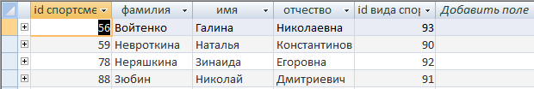

Рис.15 «тест формы редактировать скриншот 3»

Были протестированы все запросы:

1)лучший результат спортсмена:

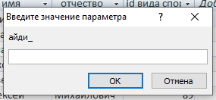

Рис.16 «тест запроса лучший результат»

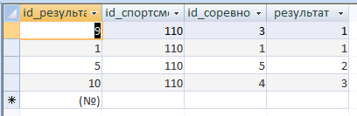

Рис.17 «тест запроса лучший результат»

2) поиск победителей

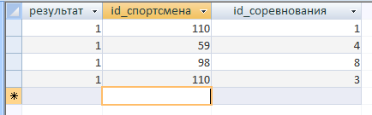

Рис.18 «тест запроса поиск победителей»

3) средний результат за сезон

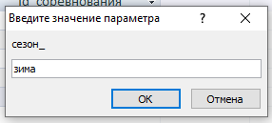

Рис.19 «тест запроса средний результат за сезон»



Рис.20 «тест запроса средний результат за сезон»

Заключение

Была выполнена индивидуальная работа по дисциплине «базы данных» и подготовлен отчет. В предлагаемом решении проектной работы реализован весь требуемый в задании функционал. В ходе работы был проведен анализ базы данных, составлена схема БД, подготовлены данные для тестирования и проведено тестирование.

Приложение

Задание по проекту «Спортивная БД»

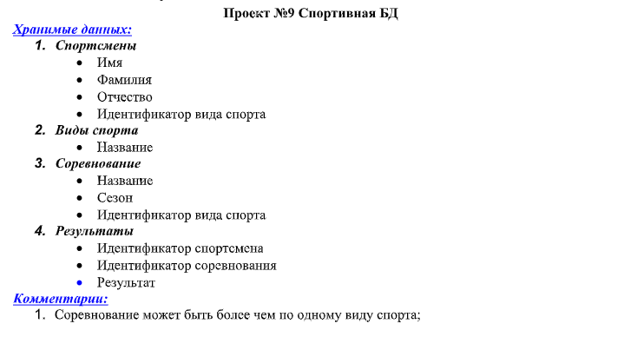

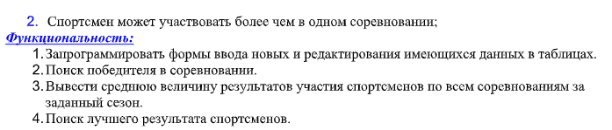

Рис.21 «задание проекта»